Social Media Tool Kit
Kit de herramientas para los medios sociales

Post 1: Before the Collection
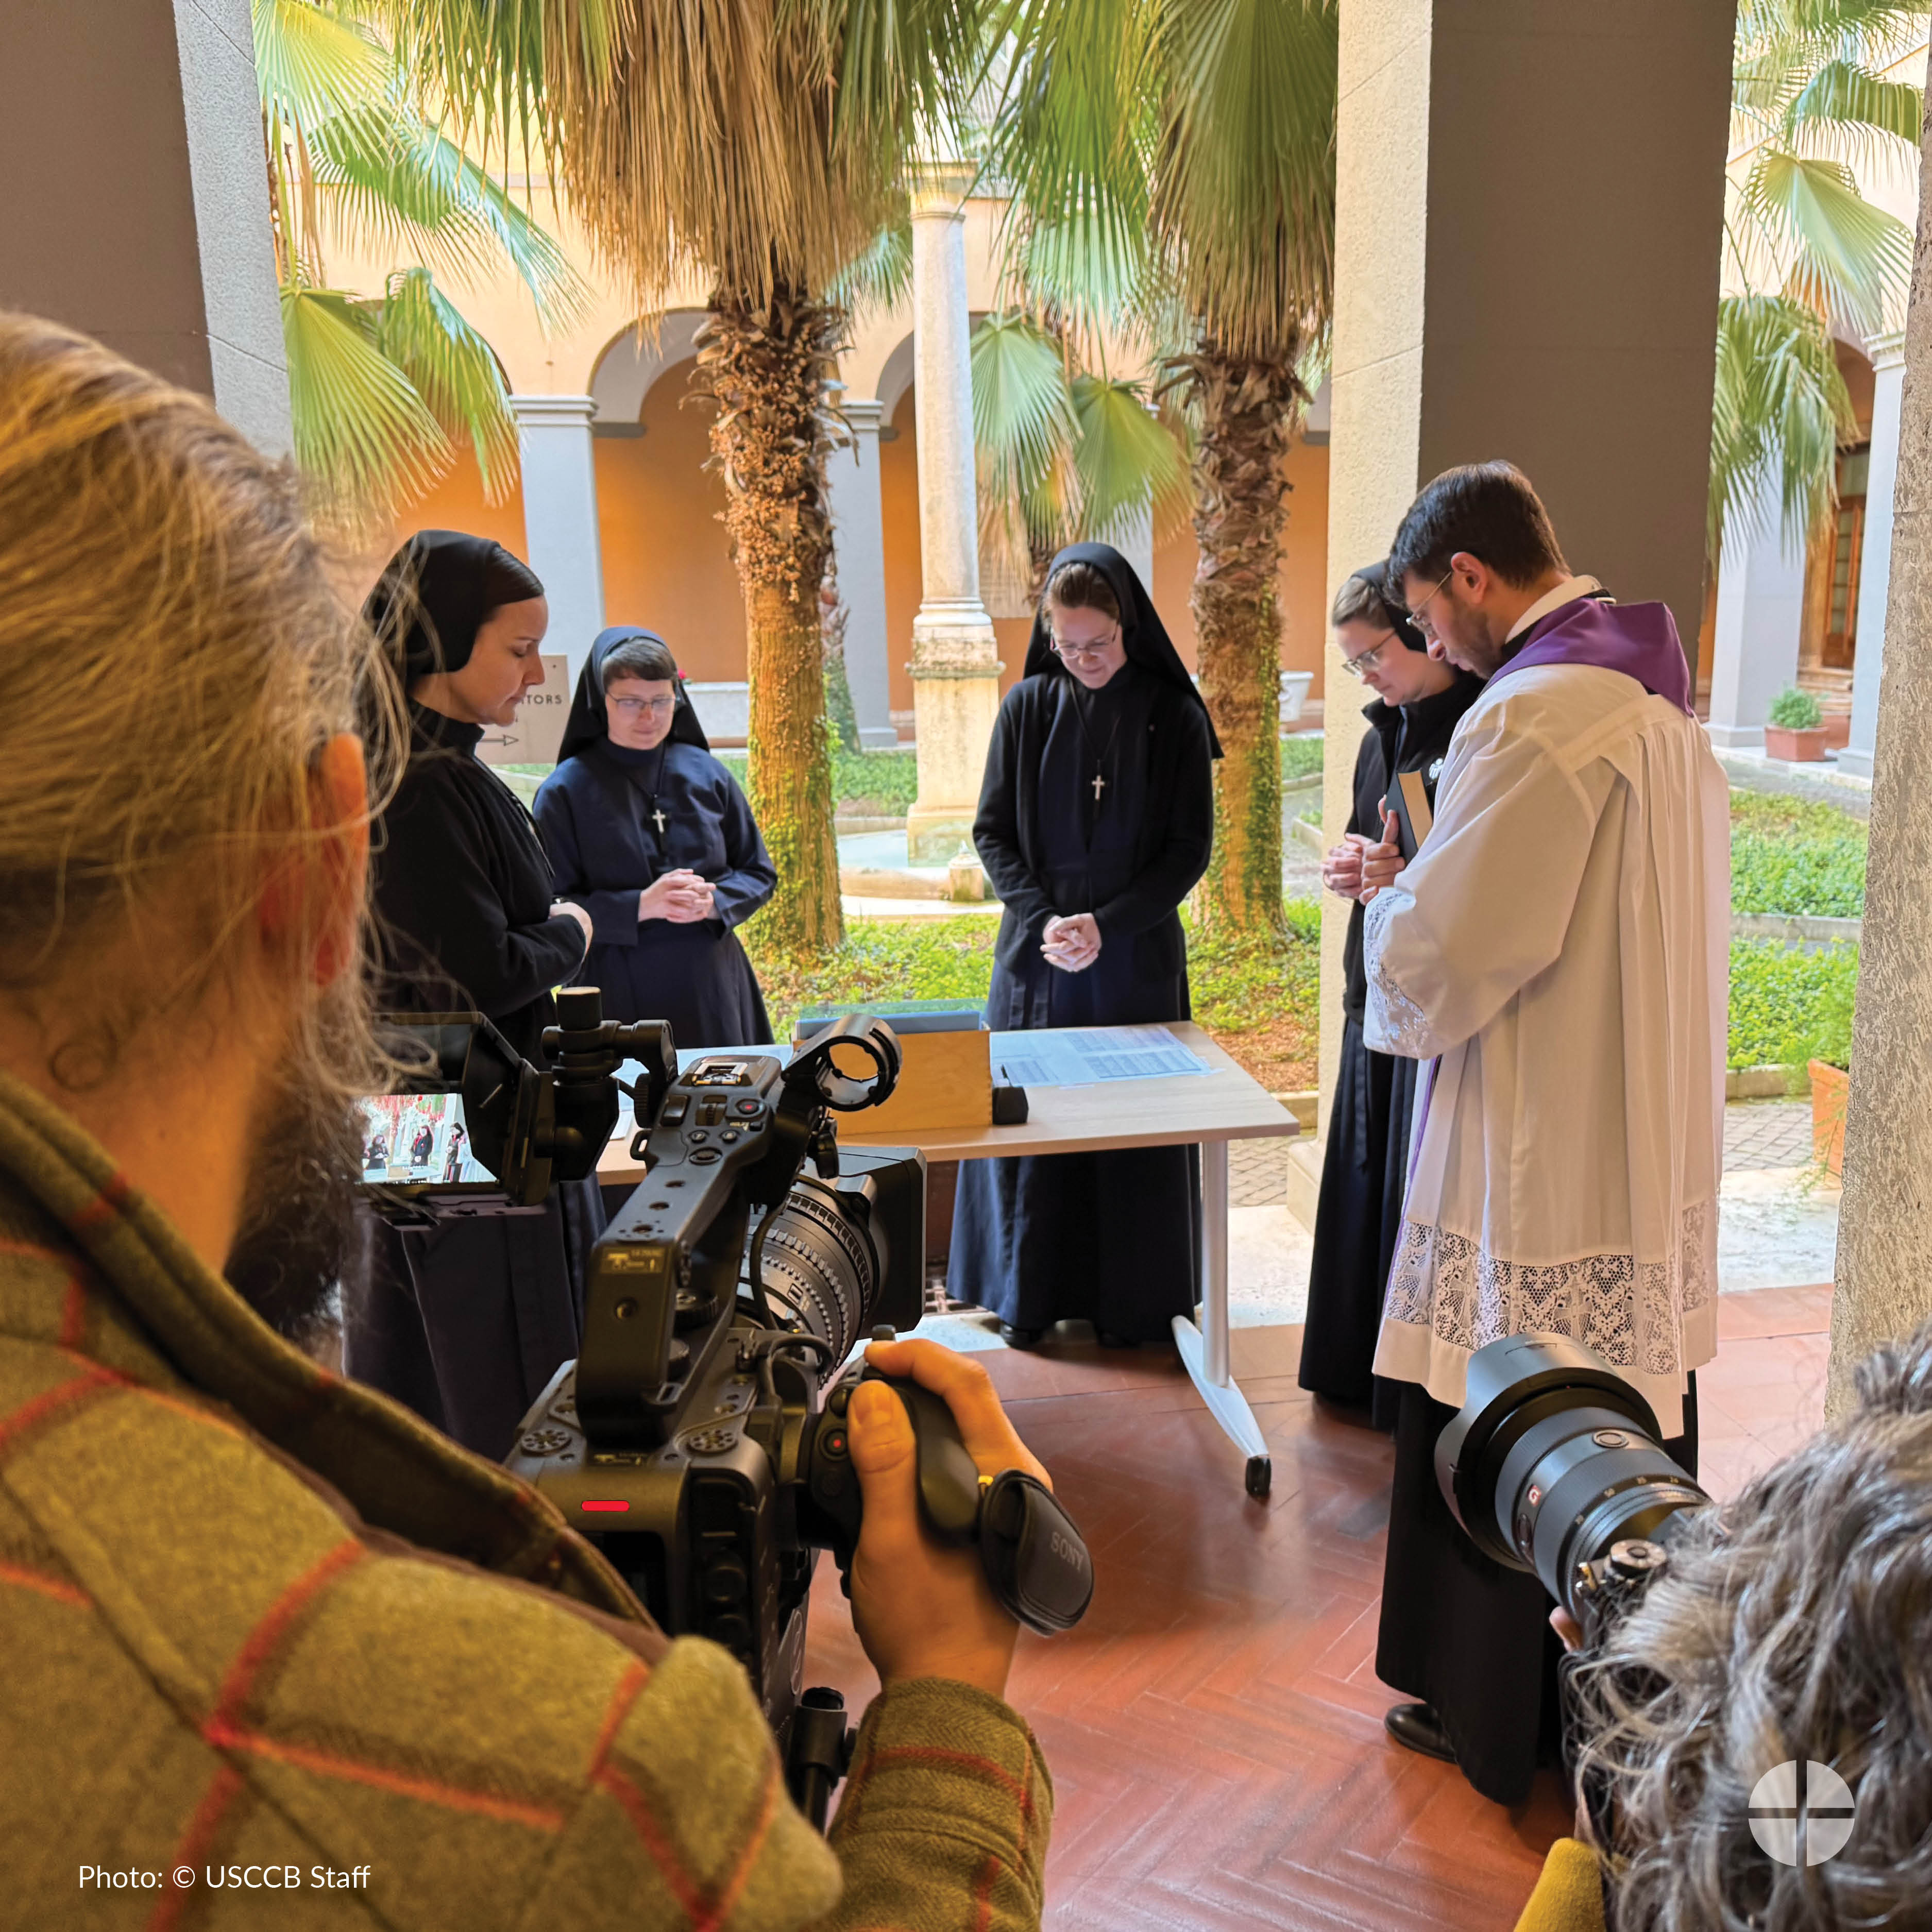
Facebook/Instagram
Share a message of hope by supporting the Catholic Communication Campaign’s mission of love at Mass. #1church1mission #MessageOfHope #MissionOfLove
Learn more: www.usccb.org/ccc

X
Share a message of hope by supporting the Catholic Communication Campaign’s mission of love at Mass. Learn more: www.usccb.org/ccc

Aporte 1: Antes de la colecta
Facebook/Instagram
Comparte un mensaje de esperanza apoyando a la Campaña Católica de la Comunicación en su misión de amor en la Misa. #1iglesia1misión #MensajeDeEsperanza #MisiónDeAmor
Infórmate más en: www.usccb.org/ccc

X
Comparte un mensaje de esperanza apoyando a la Campaña Católica de la Comunicación en su misión de amor en la Misa. Infórmate más en www.usccb.org/ccc

Post 2: Before the Collection
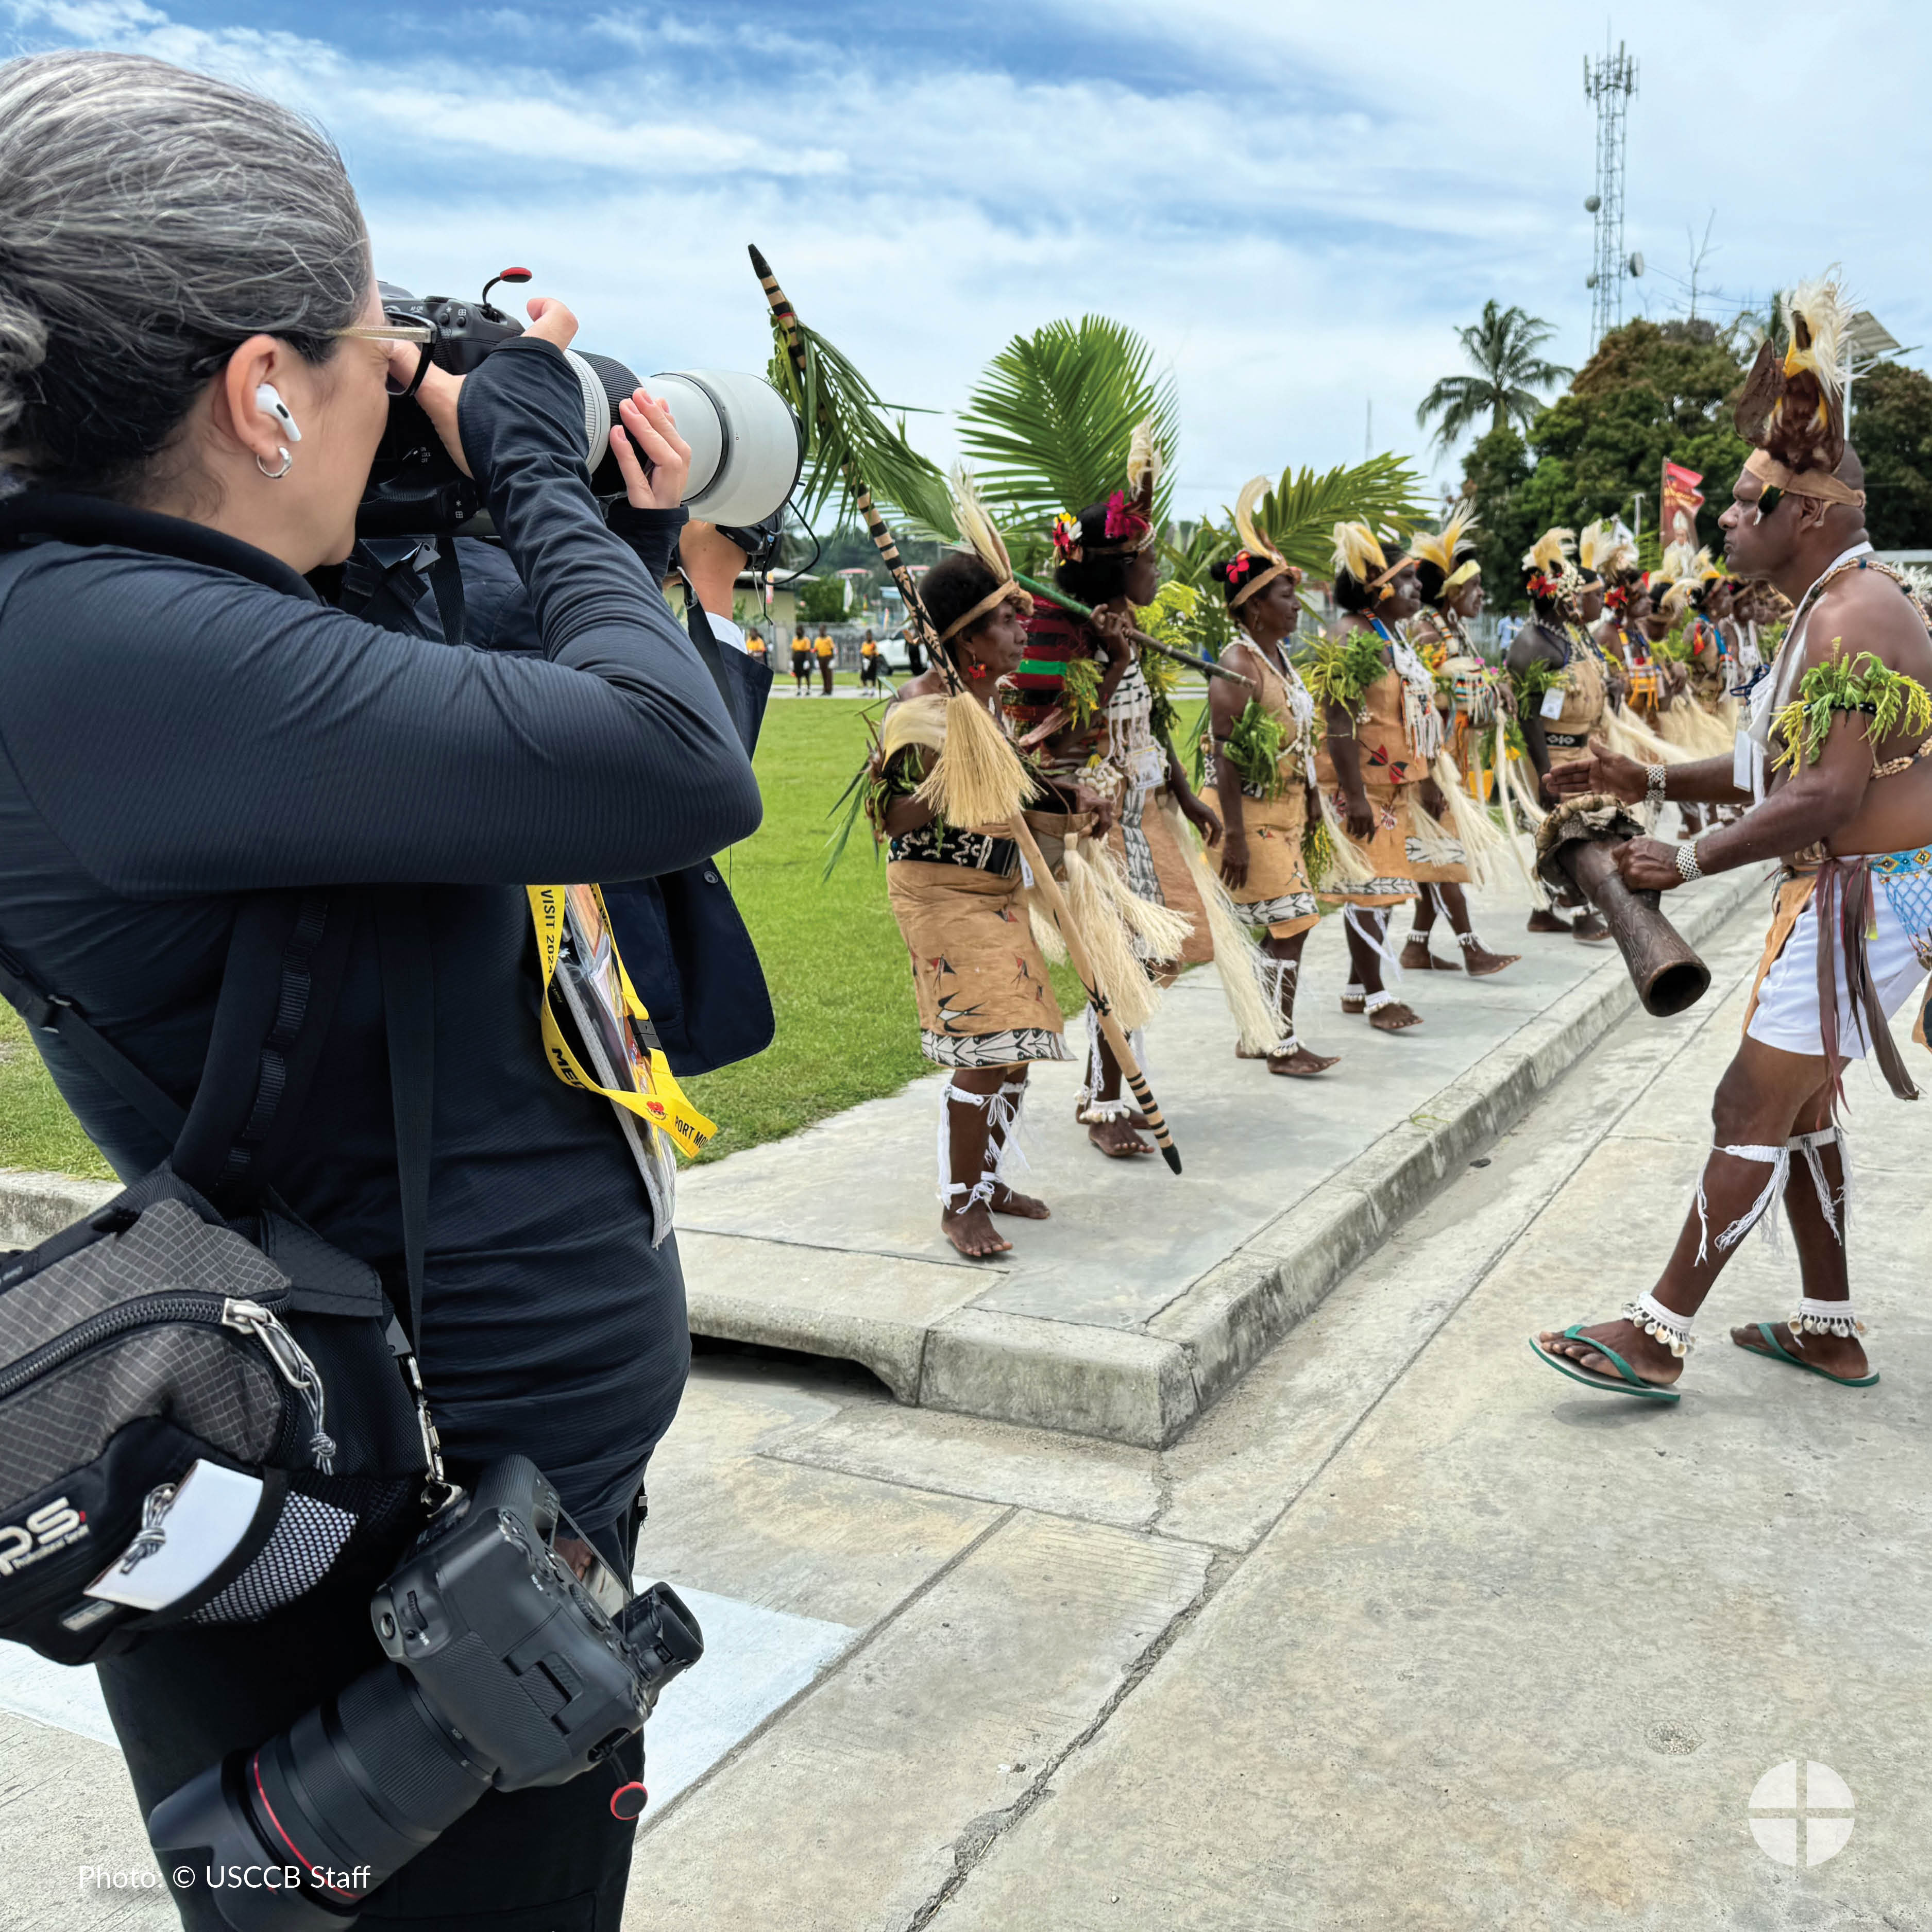
Facebook/Instagram
Support the Catholic Communication Campaign at Mass to provide for our local communications efforts. Half of the funds raised remain here in the diocese. The other half support the communication activities of the United States Conference of Catholic Bishops and other projects across the United States and abroad. #1church1mission #MessageOfHope #MissionOfLove www.usccb.org/ccc

X
Support the Catholic Communication Campaign at Mass to provide for our local communications efforts. Half of the funds raised remain here in the diocese. The other half support the communication activities of the United States Conference of Catholic Bishops. www.usccb.org/ccc

Aporte 2: Antes de la colecta
Facebook/Instagram
Apoya a la Campaña Católica de la Comunicación en la Misa para financiar nuestros esfuerzos locales en los medios de comunicación. La mitad de los fondos recaudados permanece aquí en la diócesis. La otra mitad financia las actividades de la Conferencia de Obispos Católicos de los Estados Unidos en los medios de comunicación y otros proyectos en Estados Unidos y en el exterior. #1iglesia1misión #MensajeDeEsperanza #MisiónDeAmor www.usccb.org/ccc

X
Apoya a la Campaña Católica de la Comunicación en la Misa en nuestros esfuerzos locales en comunicaciones. La mitad de lo recaudado permanece aquí en la diócesis. La otra mitad financia actividades en comunicaciones de la Conferencia de Obispos Católicos de los Estados Unidos. www.usccb.org/ccc

Post 3: Week of the Collection
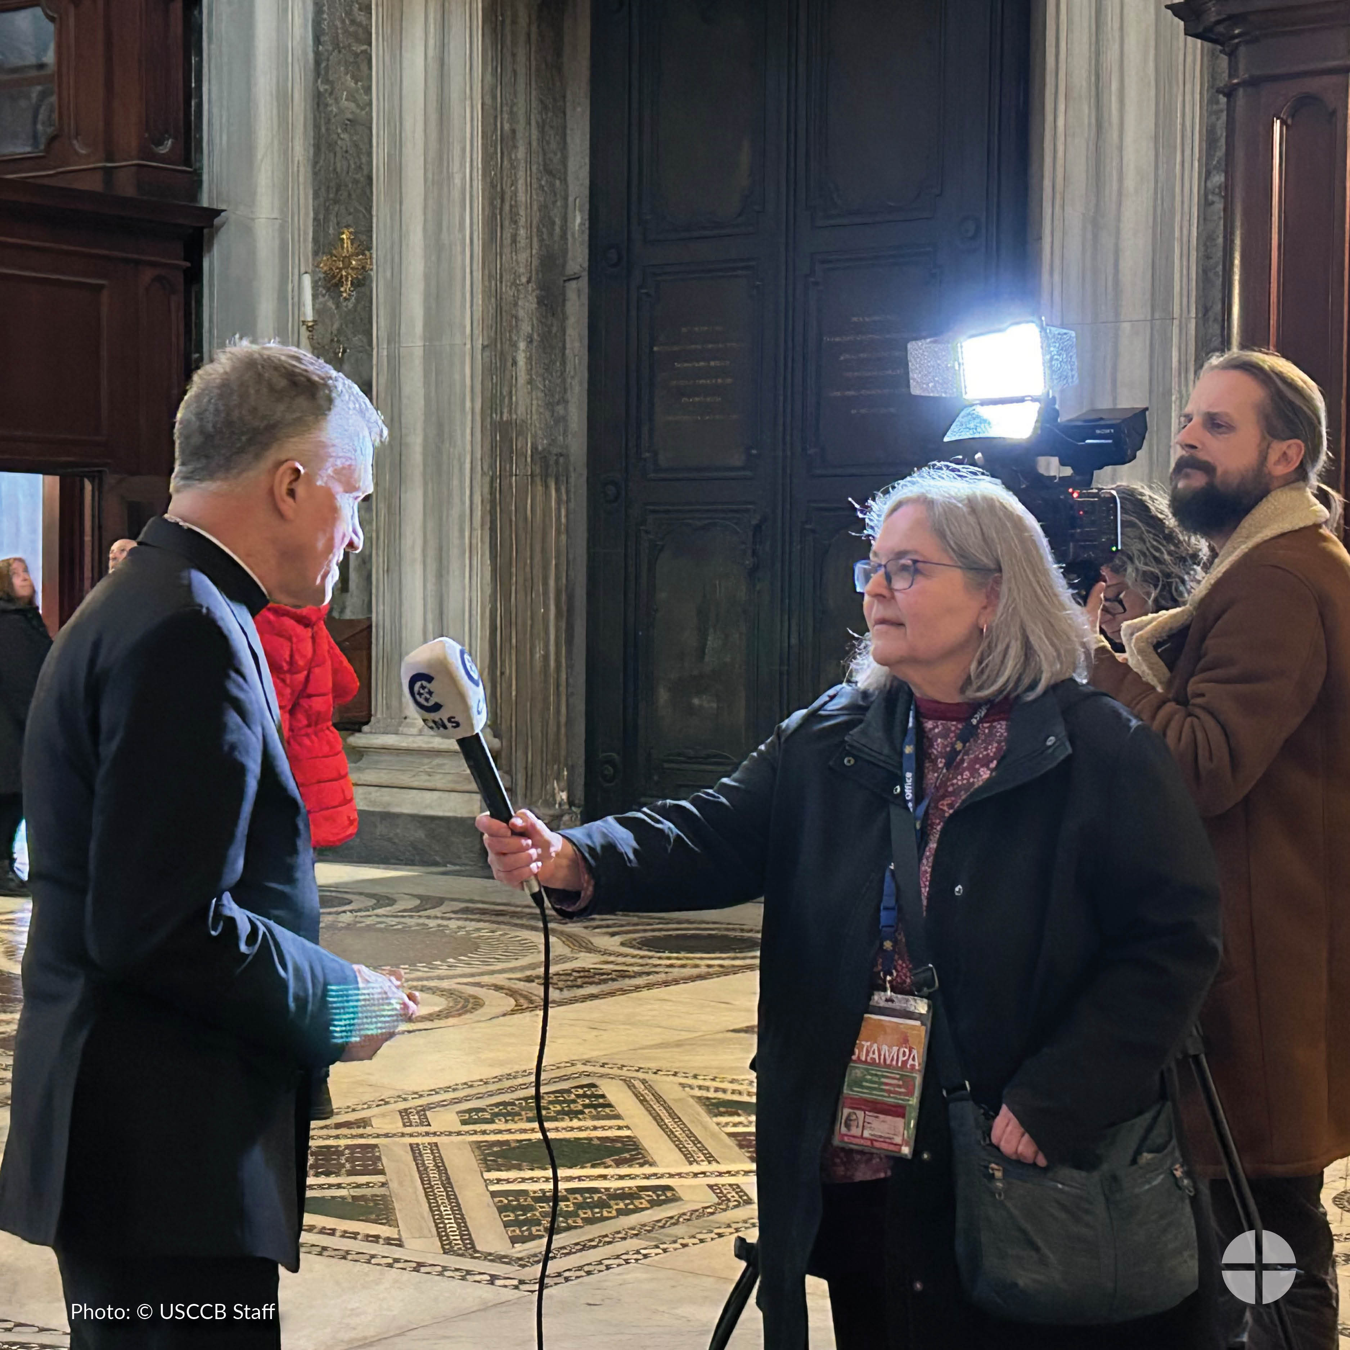
Facebook/Instagram
When you support the Catholic Communication Campaign’s mission of love, you help share the Gospel’s message of hope. Please be generous to the collection this weekend! #1church1mission #MessageOfHope #MissionOfLove www.usccb.org/ccc

X
When you support the Catholic Communication Campaign’s mission of love, you help share the Gospel’s message of hope. Please be generous to the collection this weekend! www.usccb.org/ccc

Aporte 3: Semana de la colecta
Facebook/Instagram
Cuando apoyas a la misión de amor de la Campaña Católica de la Comunicación, estás ayudando a compartir el mensaje de esperanza del Evangelio. ¡Dona generosamente a la colecta esta fin de semana! #1iglesia1misión #MensajeDeEsperanza #MisiónDeAmor
www.usccb.org/ccc

X
Cuando apoyas a la misión de amor de la Campaña Católica de la Comunicación. estás ayudando a compartir el mensaje de esperanza del Evangelio. ¡Por favor, dona generosamente a la colecta este fin de semana! www.usccb.org/ccc

Post 4: Week of the Collection
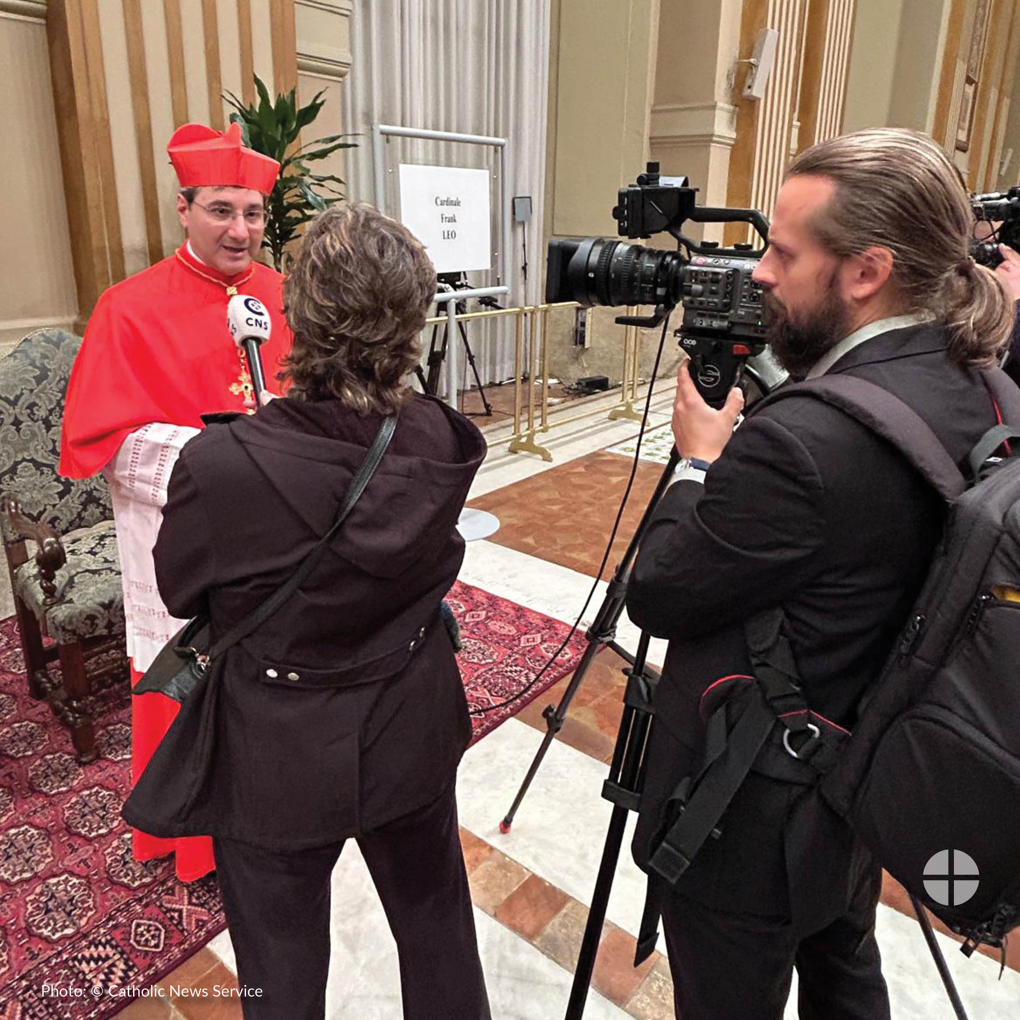
Facebook/Instagram
Want to spread the Gospel’s message of hope, but don’t know how? Support the Catholic Communication Campaign’s mission of love at Mass. #1church1mission #MessageOfHope #MissionOfLove www.usccb.org/ccc

X
Want to spread the Gospel’s message of hope, but don’t know how? Support the Catholic Communication Campaign’s mission of love at Mass. www.usccb.org/ccc

Aporte 4: Semana de la colecta
Facebook/Instagram
¿Quieres difundir el mensaje de esperanza del Evangelio, pero no sabes cómo? Apoya a la misión de amor de la Campaña Católica de la Comunicación en la Misa. #1iglesia1misión #MensajeDeEsperanza #MisiónDeAmor
www.usccb.org/ccc

X
¿Quieres difundir el mensaje de esperanza del Evangelio, pero no sabes cómo? Apoya la misión de amor de la Campaña Católica de la Comunicación en la Misa. www.usccb.org/ccc

Post 5: Week of the Collection
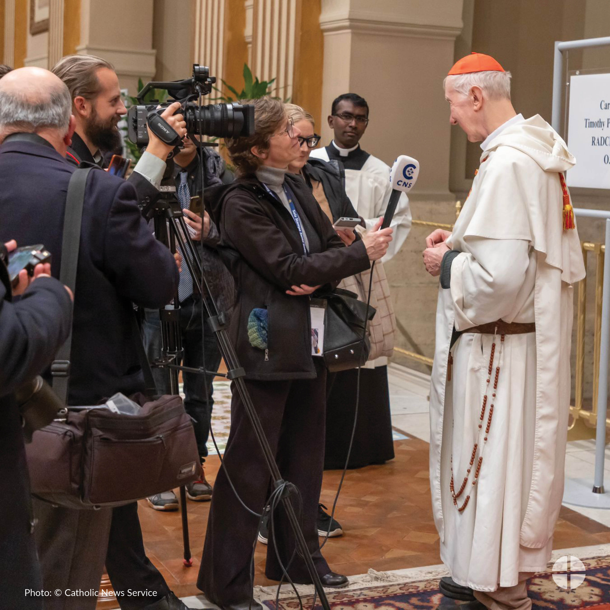
Facebook/Instagram
This weekend is the collection for the Catholic Communication Campaign. Please prayerfully consider how much you can give to spread the Gospel in the United States. #1church1mission #MessageOfHope #MissionOfLove www.usccb.org/ccc

X
This weekend is the collection for the Catholic Communication Campaign. Please prayerfully consider how much you can give to spread the Gospel in the United States. www.usccb.org/ccc

Aporte 5: Semana de la colecta
Facebook/Instagram
Este fin de semana es la colecta para la Campaña Católica de la Comunicación. Por favor, en oración, considera cuánto puedes donar para difundir el Evangelio en los Estados Unidos. #1iglesia1misión #MensajeDeEsperanza #MisiónDeAmor www.usccb.org/ccc

X
Este fin de semana es la colecta para la Campaña Católica de la Comunicación. Por favor, en oración, considera cuánto puedes donar para difundir el Evangelio en los Estados Unidos. www.usccb.org/ccc

Post 6: Day of the Collection
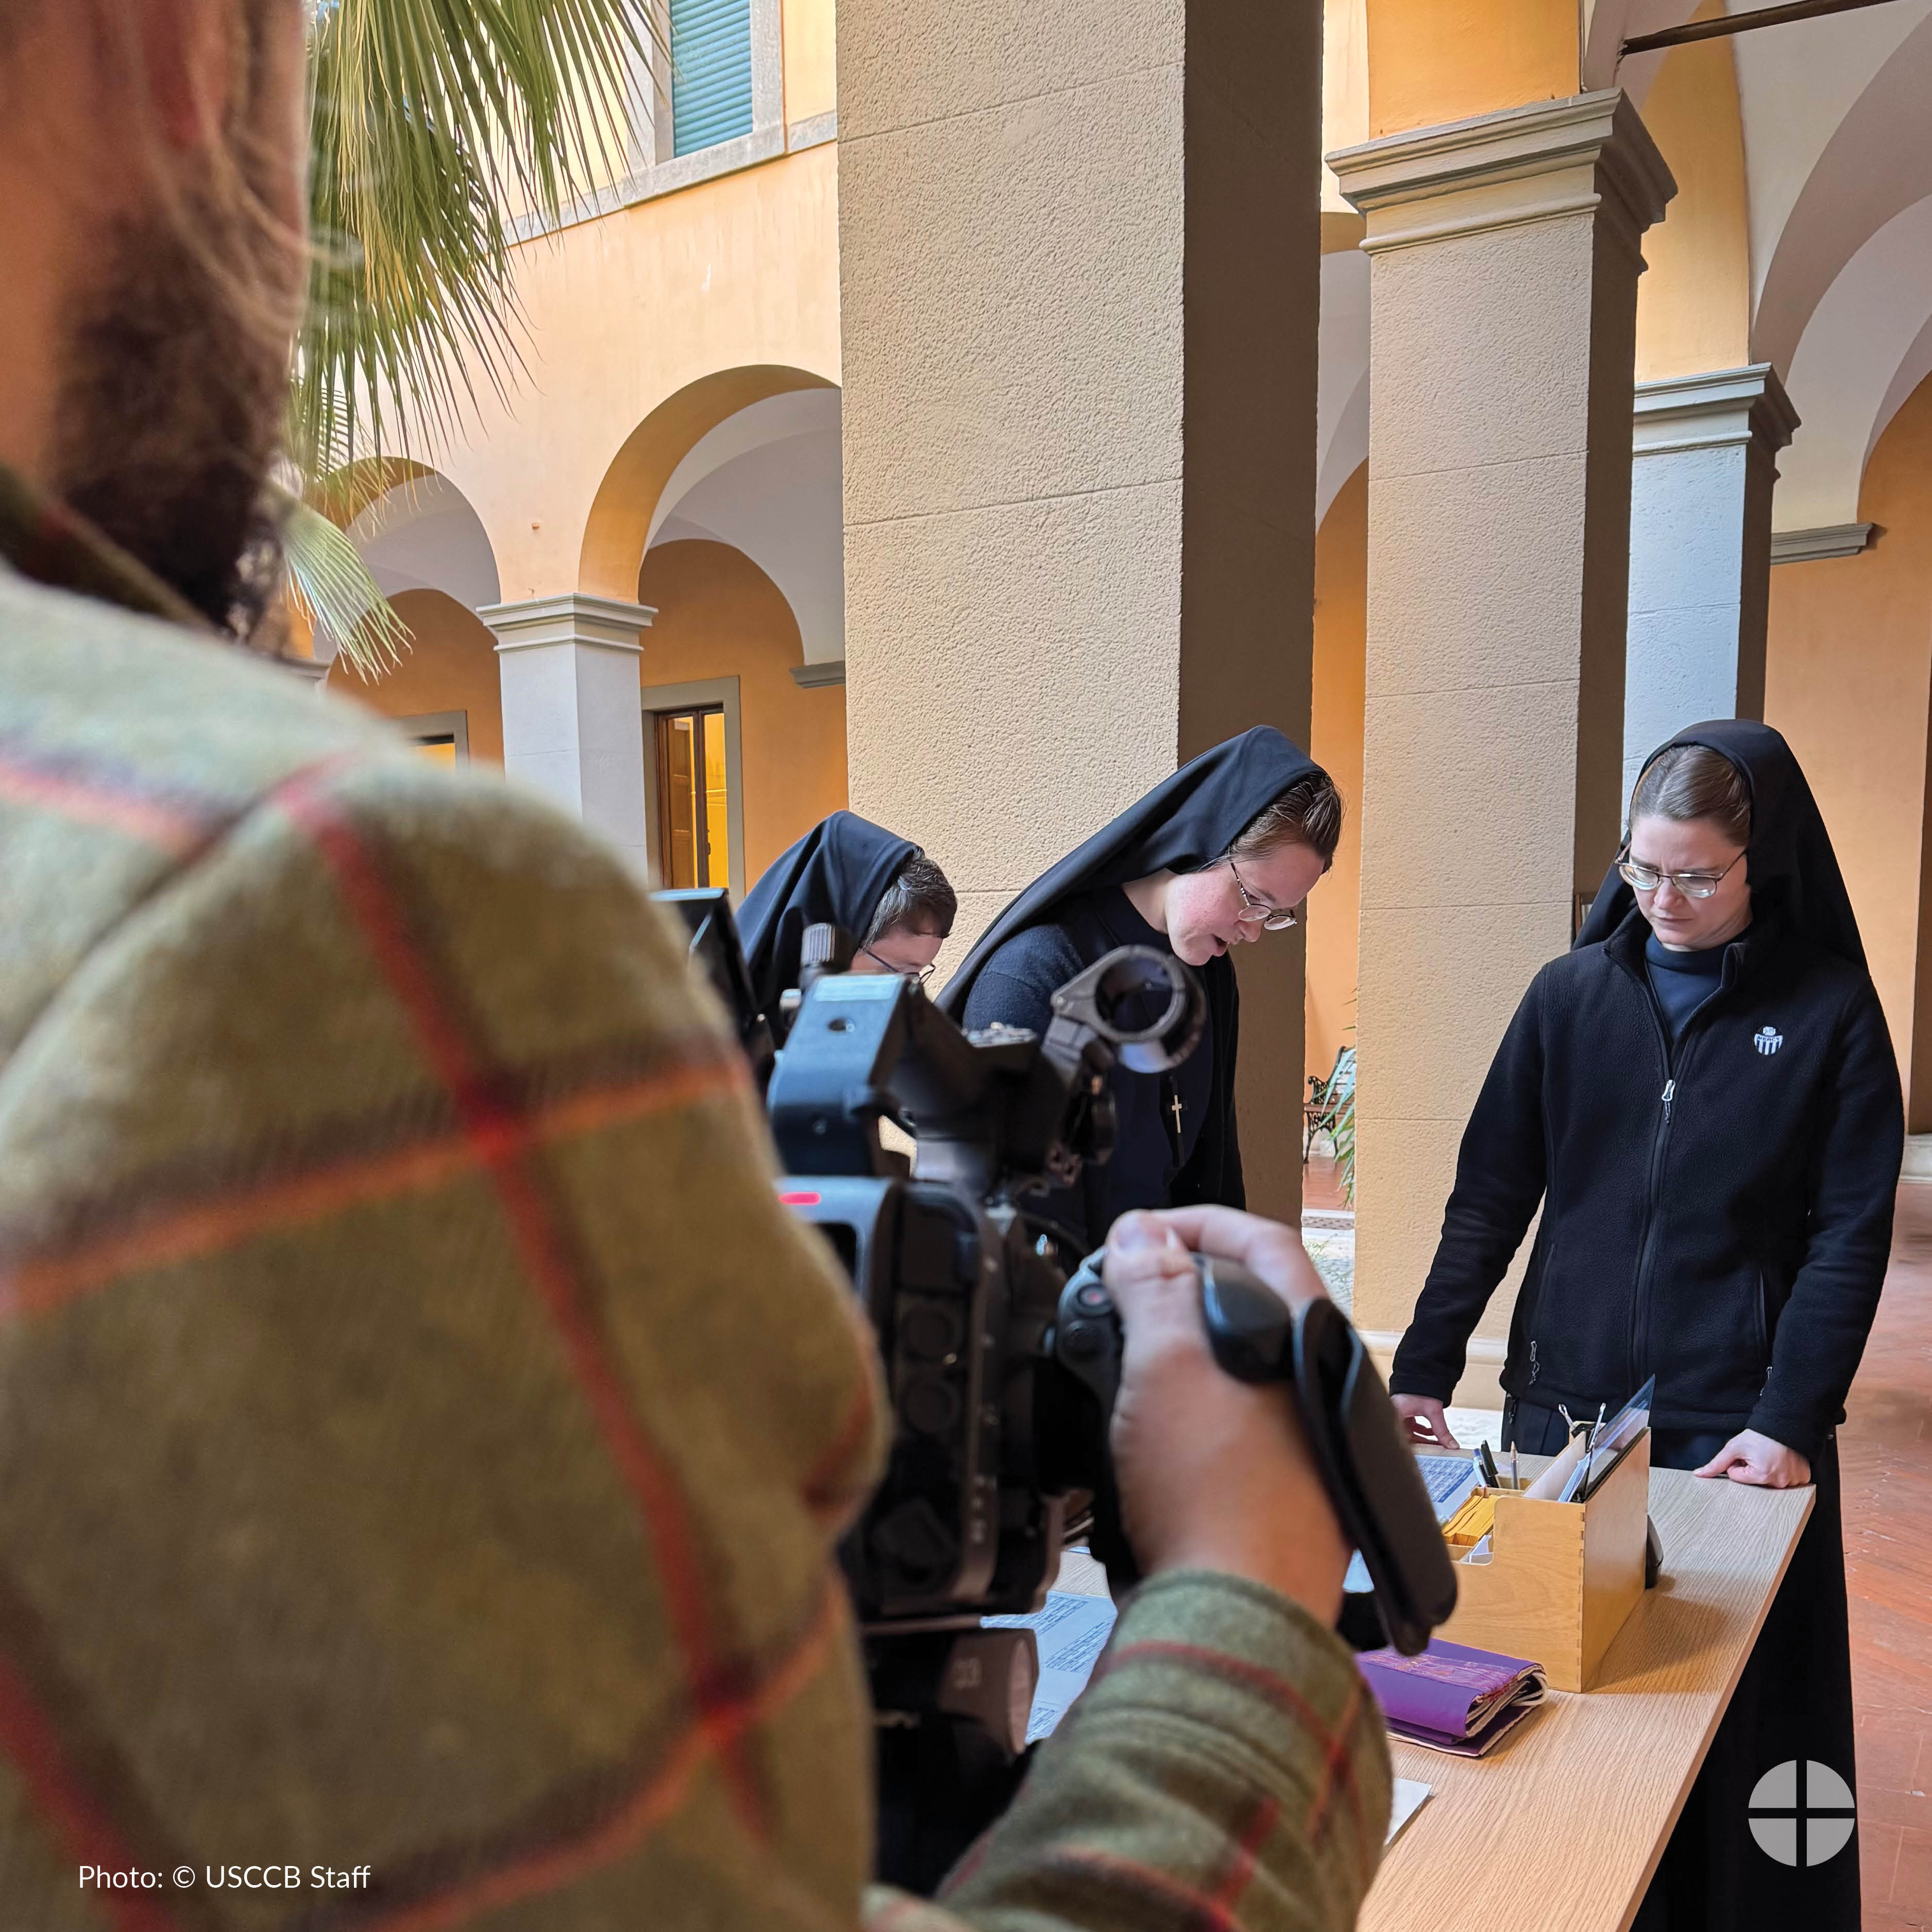
Facebook/Instagram
Today is the collection for the Catholic Communication Campaign. Please be generous at Mass! Half of the funds stay to support projects in your diocese. The other half support the communication activities of the United States Conference of Catholic Bishops and other projects across the United States and abroad. #1church1mission #MessageOfHope #MissionOfLove www.usccb.org/ccc

X
Today is the collection for the Catholic Communication Campaign. Please be generous at Mass! Half of the funds stay to support projects in your diocese. The other half support the communication activities of the United States Conference of Catholic Bishops. www.usccb.org/ccc

Aporte 6: Día de la colecta
Facebook/Instagram
Hoy es la colecta para la Campaña Católica de la Comunicación. ¡Por favor, dona generosamente en la Misa! La mitad de los fondos permanece aquí para financiar proyectos en tu diócesis. La otra mitad financia las actividades de la Conferencia de Obispos Católicos de los Estados Unidos en comunicaciones y otros proyectos en Estados Unidos y en el exterior. #1iglesia1misión #MensajeDeEsperanza #MisiónDeAmor www.usccb.org/ccc

X
Hoy es la colecta para la Campaña Católica de la Comunicación. ¡Por favor, dona generosamente en la Misa! La mitad de los fondos permanece aquí para financiar proyectos en tu diócesis. La otra mitad financia las actividades de la Conferencia de Obispos Católicos de los Estados Unidos en comunicaciones. www.usccb.org/ccc

